PPN Chrzanów
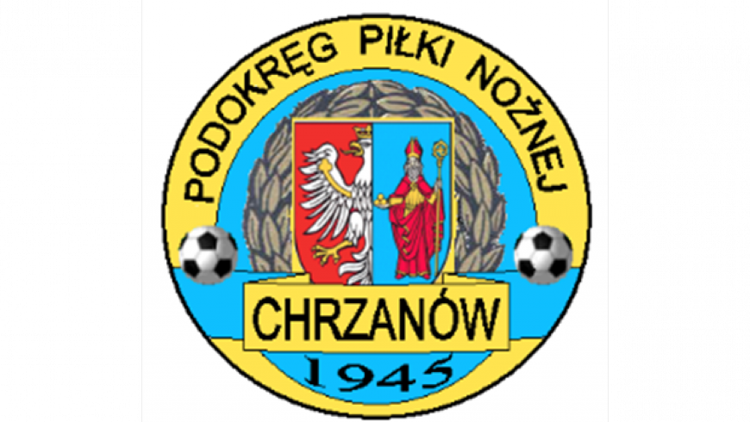
32-500 Chrzanów
ul. 3 Maja 1 (I piętro),
tel. 32 623 14 25
email: ppnchrzanow@wp.pl
email: kd.ppnchrzanow@wp.pl
K.D. tel. kom. 606 214 103
www.ppnchrzanow.pl
PKO BP.SA. 52 1020 2384 0000 9702 0062 4874
Chrzanów, 18.11.2022
KOMUNIKAT
KD.PPN.Chr Nr /14/V Liga/22-23/RJ/
z posiedzenia Komisji Dyscypliny PPN Chrzanów w dniu 18.11.2022 roku

Komisja Dyscypliny w składzie:
- Jacek Kijak Przewodniczący y
- Ryszard Witkowski V-ce Przewodniczący
- Jacek Hejmo Sekretarz
- Robert Malik Członek

postanowiła, co następuje :

,,V”LIGA

LP. | OBWINIONY | PRZEWINIENIE DYSCYPLINARNE | MECZ, KTÓREGO DOTYCZY SPRAWA | ORZECZENIE | PODSTAWA PRAWNA | UZASADNIENIE
1. | TEMPO BIAŁKA | Co najmniej 5 zawodników jednej drużyny w danym meczu | KS CHEŁMEK – TEMPO BIAŁKA  12.11.2022 | Kara pieniężna w kwocie 200 zł. | §18 ust. 4a Regulaminu Rozgrywek Piłkarskich MZPN na sezon 2022/2023  Oraz Uchwałą nr 21/Z/2022 z dn.29.06.2022 Zarządu MZPN art. 2 pkt.8.1 | 5 zawodników drużyny zostało napomnianych lub wykluczonych w tym meczu.  Ustalono na podstawie sprawozdania sędziowskiego
2. | PAWEŁ F****  MASAŻYSTA  TEMPO BIAŁKA | Usunięcie z ławki rezerwowych | KS CHEŁMEK – TEMPO BIAŁKA  12.11.2022 | K.D. wzywa na dzień 24.11.2022r.  godz.16.10 | Art. 62’ § 2.1 Regulaminu Dyscyplinarnego PZPN | Ustalono na podstawie sprawozdania sędziowskiego
Komisja Dyscypliny przypomina o konieczności uregulowania kar pieniężnych nałożonych w komunikacie nr 9/2022 K D z dn. 13.10.2022 nałożonych na klub Złomex Branice i sedziów KMIL S***** oraz ALEKSANDER N*****.
Brak wpłat będzie skutkował nałożeniem dodatkowych kar zgodnie z Art. 104 Regulaminu Dyscyplinarnego PZPN oraz Art. 2 pkt. 11.35 Uchwały nr 21/Z/2022 Zarządu MZPN.

Sekretarz Przewodniczący
Jacek Hejmo Jacek Kijak

